vrijdag 9 juli 2010

dag allemaal,

wat hebben we vannacht goed geslapen in een prachtige omgeving, het guesthouse sabaidee heeft een mooie jungle-tuin. Deze morgen waren we dan ook pas rond 8.45 uit ons bed en konden dan aan het ontbijt beginnen, er zijn hier bananenpannekoeken om u tegen te zeggen. Bovendien hadden we een dubbele portie vers fruit omdat Thijs en Ilona geen fruit moesten hebben. Het was vandaag onze rustige dag, dus na een rustig ontbijt vertrokken we te voet naar het nieuwe dorp. We passeerden een eerste tourist information service waar ze geen woord engels kon en geen informatie hadden, tenzij de informatie waar we aan informatie konden geraken. Waar ze ons heen stuurden (tourist information association), waren ze wel super vriendelijk en hadden ze behoorlijk veel informatie. Op weg naar Mae Ya’s shrine passeerden we het postkantoor waar de postwaardestukken net op waren. Maar we leerden de thaise vertaling voor ‘postwaardestuk’! 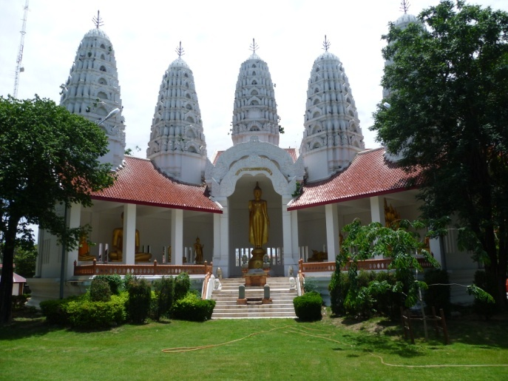De shrine was zeer mooi waardoor we er een fotoshoot hebben gehouden, de ‘winnende’ foto is ondertussen al gedeleted.   
Het was al middag en hadden op de heenweg al een restaurantje gespot, dus wij gingen hierheen en het was zeker een meevaller: 2 nieuwe gerechten geproefd. Na de middag stonden nog 3 tempels op het programma, na de eerste waren we zo moe dat we onder de tempel een thaise massage ondergingen. Voke had big mama (zie foto) en een thaise massage is met volle gewicht, heerlijk... Na een uur voelden we ons als herboren. De eerste tempel was tussen scholen en we hoorden dus overal hello, what’s your name,... Sommigen konden zelfs een korte conversatie voeren. Deze tempel viel zo mee, dat we uitkeken naar de volgende. De tweede tempel leek echter meer op een kerkhof, en de derde was een crematorium waar je kon binnenkijken in de verbrandingsoven. Ondertussen was er een verkoelende stortbui over getrokken, waardoor de jungle nu nog frisser ruikt.

